Описание объекта закупки

- Наименование объекта закупки: доски магнитно-маркерные
(далее – товар).
- Требования к качественным, техническим и/или функциональным характеристикам товара:

№ п/п | Наименование товара | Код по КТРУ | Наименование показателя (характеристики) товара, единица измерения | Требуемое значение показателя (характеристики) товара | Инструкция по подготовке заявки на участие в закупке | Ед. изм. | Кол-во товара
1 | 2 | 3 | 4 | 5 | 6 | 7 | 8
1. | Доска магнитно-маркерная  Тип 1  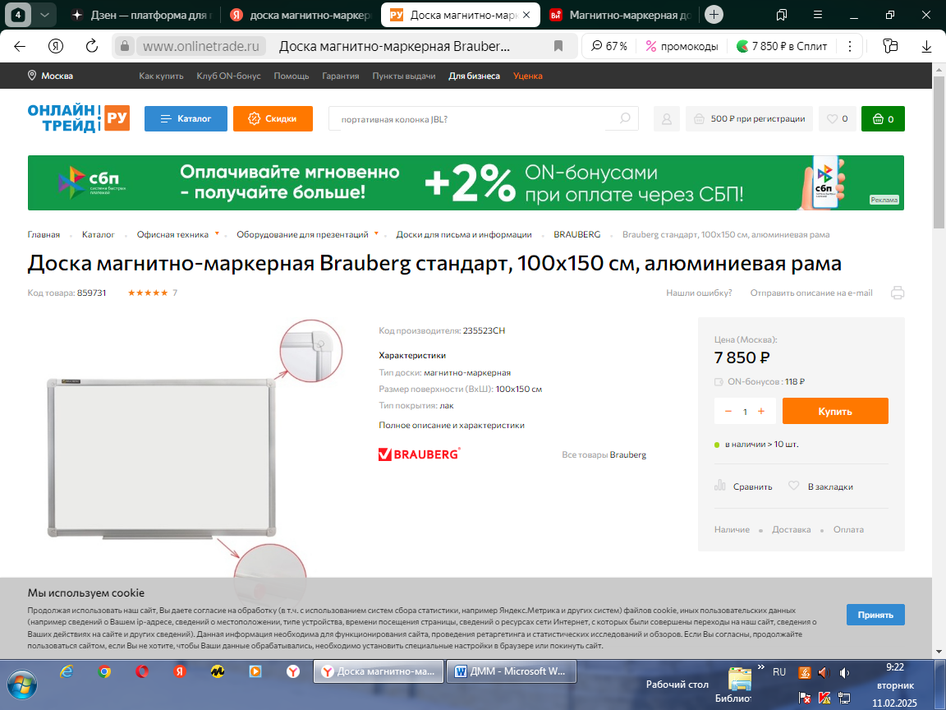 | 32.99.53.130  -00000002  Доска магнитно-маркерная | Показатели, значения которых не могут изменяться |  |  | шт. | 1
1. |  | 32.99.53.130  -00000002  Доска магнитно-маркерная | Количество элементов (секций) | 1 | Значение характеристики  не может изменяться участником закупки | шт. | 1
1. |  | 32.99.53.130  -00000002  Доска магнитно-маркерная | Наличие в комплекте держателя для маркеров | Да | Значение характеристики  не может изменяться участником закупки | шт. | 1
1. |  | 32.99.53.130  -00000002  Доска магнитно-маркерная | Расположение доски | Горизонтальное | Значение характеристики  не может изменяться участником закупки | шт. | 1
1. |  | 32.99.53.130  -00000002  Доска магнитно-маркерная | Тип доски | Односторонняя | Значение характеристики  не может изменяться участником закупки | шт. | 1
1. |  | 32.99.53.130  -00000002  Доска магнитно-маркерная | Тип покрытия доски | Лаковое | Значение характеристики  не может изменяться участником закупки | шт. | 1
1. |  | 32.99.53.130  -00000002  Доска магнитно-маркерная | Тип размещения | Настенный | Значение характеристики  не может изменяться участником закупки | шт. | 1
1. |  | 32.99.53.130  -00000002  Доска магнитно-маркерная | Показатели, значения которых могут изменяться |  |  | шт. | 1
1. |  | 32.99.53.130  -00000002  Доска магнитно-маркерная | Высота доски*, см | ≥ 120 и < 150 | Участник закупки указывает в заявке конкретное значение характеристики | шт. | 1
1. |  | 32.99.53.130  -00000002  Доска магнитно-маркерная | Длина доски*, см | ≥ 240 и < 250 | Участник закупки указывает в заявке конкретное значение характеристики | шт. | 1
2. | Доска магнитно-маркерная  Тип 2 | 32.99.53.130  -00000002  Доска магнитно-маркерная | Показатели, значения которых не могут изменяться |  |  | шт. | 10
2. |  | 32.99.53.130  -00000002  Доска магнитно-маркерная | Количество элементов (секций) | 1 | Значение характеристики  не может изменяться участником закупки | шт. | 10
2. |  | 32.99.53.130  -00000002  Доска магнитно-маркерная | Наличие в комплекте держателя для маркеров | Да | Значение характеристики  не может изменяться участником закупки | шт. | 10
2. |  | 32.99.53.130  -00000002  Доска магнитно-маркерная | Расположение доски | Горизонтальное | Значение характеристики  не может изменяться участником закупки | шт. | 10
2. |  | 32.99.53.130  -00000002  Доска магнитно-маркерная | Тип доски | Односторонняя | Значение характеристики  не может изменяться участником закупки | шт. | 10
2. |  | 32.99.53.130  -00000002  Доска магнитно-маркерная | Тип покрытия доски | Лаковое | Значение характеристики  не может изменяться участником закупки | шт. | 10
2. |  | 32.99.53.130  -00000002  Доска магнитно-маркерная | Тип размещения | Настенный | Значение характеристики  не может изменяться участником закупки | шт. | 10
2. |  | 32.99.53.130  -00000002  Доска магнитно-маркерная | Показатели, значения которых могут изменяться |  |  | шт. | 10
2. |  | 32.99.53.130  -00000002  Доска магнитно-маркерная | Высота, см | ≥ 100 и < 120 | Участник закупки указывает в заявке конкретное значение характеристики | шт. | 10
2. |  | 32.99.53.130  -00000002  Доска магнитно-маркерная | Длина, см | ≥ 150 и < 200 | Участник закупки указывает в заявке конкретное значение характеристики | шт. | 10
В связи с тем, что характеристики, указанные в КТРУ, не являются исчерпывающими и не в полной мере удовлетворяют потребности Заказчика, представлены дополнительные характеристики, которым должен отвечать товар:
*показатель установлен с учетом оптимальных габаритных размеров товара отвечающих требованиям заказчика.
- Требования к товару и документам, передаваемым Заказчику вместе с товаром:
  - Товар должен быть новым (товаром, который не был в употреблении,
не прошел ремонт, в том числе восстановление, восстановление потребительских свойств), надлежащего качества и полностью соответствовать требованиям действующих ГОСТов, функциональным и качественным характеристикам
для данной группы товаров.
  - Товар не должен иметь дефектов (сколов, трещин, царапин вмятин и пр.), в том числе связанных с качеством его изготовления, либо с качеством используемых при его изготовлении материалов, отвечать требованиям экологии, быть свободным от прав третьих лиц и не являться предметом залога, ареста или иного обременения.
  - Поставщик обязан уведомить Заказчика о времени и дате поставки товара не позднее, чем за 1 (один) рабочий день до предполагаемой даты поставки
с предоставлением данных, необходимых для оформления пропуска
(ФИО водителя и сопровождающих, марка и государственный номер транспортного средства) на адрес электронной почты PromyslovaAS@ca.customs.gov.ru или проинформировать по номеру телефона
8 (495) 781 98 27.
  - Доставка товара осуществляется силами и средствами Поставщика.
  - Поставщик обязан предоставить Заказчику вместе с товаром сопроводительные документы: счет, счет-фактуру (если Поставщик является плательщиком НДС), товарную накладную в трех экземплярах. В счете
и товарной накладной указать учетный номер контракта Заказчика, наименование, единицу измерения и количество товара в соответствии с условиями Спецификации, страну происхождения товара. Все сопроводительные документы должны быть предоставлены на русском языке.
- Срок поставки товара: 5 (пять) рабочих дней с даты заключения контракта.
- Место поставки товара: г. Москва, ул. Новодмитровская, домовладение 4, стр. 1.
- Требования к гарантийному сроку на результаты осуществления закупки: 12 (двенадцать) месяцев с даты подписания Сторонами товарной накладной, если дефект не зависит от условий хранения и неправильного обращения. При обнаружении недостатков товара в период действия гарантийного срока, Поставщик обязуется устранить выявленные недостатки
за свой счет в сроки, установленные в претензии Заказчика. При этом гарантийный срок продлевается на период устранения недостатков.
- Требования, устанавливаемые к участникам закупки: участник закупки не должен являться юридическим или физическим лицом, в отношении которого применяются специальные экономические меры, предусмотренные
пп. «а» п. 2 Указа Президента Российской Федерации от 3 мая 2022 г. № 252
«О применении ответных специальных экономических мер в связи
с недружественными действиями некоторых иностранных государств
и международных организаций», либо являться организацией, находящейся
под контролем таких лиц.
- Порядок оплаты результатов поставки товара: оплата производится Заказчиком путем перечисления денежных средств на расчетный счет Поставщика за фактически поставленный товар в течение 10 (десяти) рабочих дней с даты подписания Заказчиком товарной накладной. Основанием для оплаты поставленного товара являются следующие документы: выставленный Поставщиком счет, счет-фактура (если Поставщик является плательщиком НДС) и товарная накладная, подписанная Сторонами.
Стороны определили следующий порядок обмена документами
или юридически значимыми сообщениями:
– нарочно. Факт получения документа должен подтверждаться отметкой Стороны на копии документа, содержащей дату его получения, Ф.И.О., должность и подпись лица, получившего данный документ;
– заказным письмом с уведомлением о вручении;
– электронной почтой (с применением адресов электронной почты Сторон);
– посредством ЭДО с использованием квалифицированной электронной подписи.
Если иное не предусмотрено законом, все юридически значимые сообщения по Контракту влекут для получающей их Стороны наступление гражданско-правовых последствий с момента доставки соответствующего сообщения
ей или ее представителю.
В случае изменения у какой-либо из Сторон платежных реквизитов, указанных в контракте, она обязана в течение 3 (трех) рабочих дней
с момента изменения реквизитов письменно известить об этом другую Сторону.
- Способ и сроки осуществления приемки товара: приёмка поставленного товара в части соответствия его количества, комплектности, качества, технических и функциональных характеристик требованиям, установленным контрактом, и оформление результатов такой приемки производятся Заказчиком в течение 10 (десяти) рабочих дней с даты поставки товара при наличии соответствующих документов.
Результаты приёмки поставленного товара оформляются товарной накладной, подписанной Сторонами.
В цену закупки включены: стоимость товара, упаковки, маркировки, доставки, разгрузки, подъема товара на этаж, а так же расходы на страхование, таможенные пошлины, налоги, сборы и другие обязательные платежи, взимаемые на территории Российской Федерации.

